Loterie speciala la Polus Center
Din 03 December 2008, 87 vizualizari.
Un articol de: Dafina Suciu
<< Inapoi

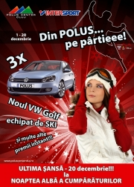
Polus Center demareaza in aceasta luna un adevarat maraton cu premii pentru clujeni. Pana in 20 decembrie a.c., clujenii pot participa la o loterie publicitara avand ca premii trei masini VW Golf 6, complet echipate de iarna, plus cate doua echipamente de ski pentru fiecare masina, oferite de Intersport.

Pe langa aceste premii, Polus Center ofera si premii instant prin razuirea unei sectiuni speciale a biletului de loterie. Conditia de participare la aceasta loterie este achizitionarea unor produse in valoare de minim 100 lei de la orice magazin din incinta centrului comercial.

Loteria se va finaliza printr-o noua editie a "Noptii Albe a Cumparaturilor", in data de 20 spre 21 decembrie.

